这项工作做了什么
五张图 · 数据驱动放宽临床试验入组标准的一次样本外复查
Trial Pathfinder（Liu 等，Nature 2021）用 Shapley 值挑出「限制了人数、却没给疗效估计带来好处」的入组标准并放宽，宣称由此同时得到更多病人和更好的疗效估计。我们把这两个承诺拆开做样本外检验。结论是否定性的：前一条基本由方法的构造决定，后一条这两个公开队列判不出来；而且单靠队列人数、事件数或有效样本量，定不出「多少数据才够」的通用门槛。
一、怎么做的
已有的评价都是样本内的——在同一批病人身上选标准、又在同一批病人身上打分，这是乐观偏倚的经典场景。我们把选和评分分开：
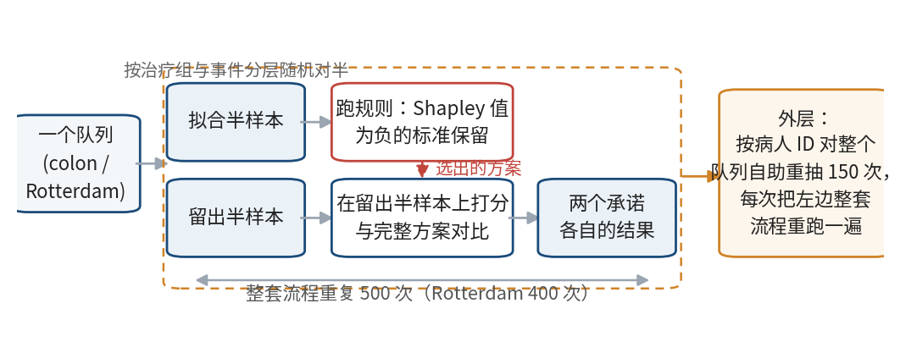
图 1 研究设计。按治疗组和事件分层随机对半，只在拟合半样本上跑规则，把选出的方案拿到留出半样本上打分，与完整方案对比。重复划分用的是同一批病人，跨划分的标准误低估总体不确定性，所以外层再按病人 ID（而不是按行）对整个队列自助重抽，尝试把划分噪声和病人抽样变异近似分开——对有些量，后者在我们能负担的蒙特卡洛精度下并不可辨识。两个公开队列：colon（辅助结肠癌随机试验，n = 619，完整方案保留 176 人 / 56 事件）与 Rotterdam（乳腺癌登记队列，n = 2982，保留 419 人 / 191 事件）。事件数比人数小得多，也更要紧。
二、「多纳入病人」是构造性的，真正该问的是同样人数下谁更好
规则保留的是完整方案标准的一个子集，合格人数只增不减——500 次划分里最小差值恰好是 0，从不为负。所以「比完整方案纳入更多」不可能有别的结果。公平的对照是把全部 512 个子集都在留出的那一半上评分，在相同入组人数下比较，并看规则离可达前沿有多远：
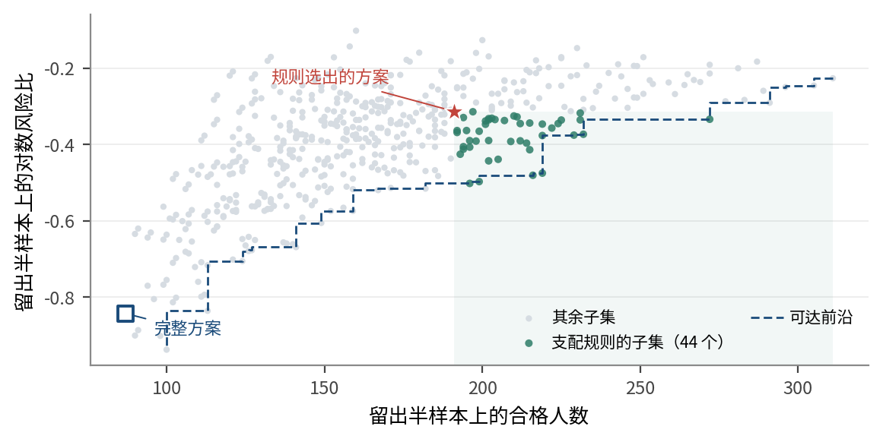
图 2 一次划分里的全部 512 个子集（colon，500 次划分中的第一次，未经挑选）。横轴是留出半样本上的合格人数，纵轴是对数风险比，越低越好。规则（红星）比完整方案（蓝方块）多纳入了病人，但对数风险比反而更高；绿色区域里有 44 个子集两个维度都不比它差、且至少一个维度更好（即支配它）。这一次划分的 44 个略低于 500 次划分的平均 117 个。整体上规则落在可达前沿上的比例只有 3.0%（colon）和 1.0%（Rotterdam）。
三、相同人数下的优势：这两个队列判不出来
在合格人数相差 10% 以内的子集中，规则的风险比更低的比例是 63.4%（colon）和 57.1%（Rotterdam）；换成 RMST 差是 41.1% 和 59.0%，两个队列方向相反。关键在于这些点估计有多稳：
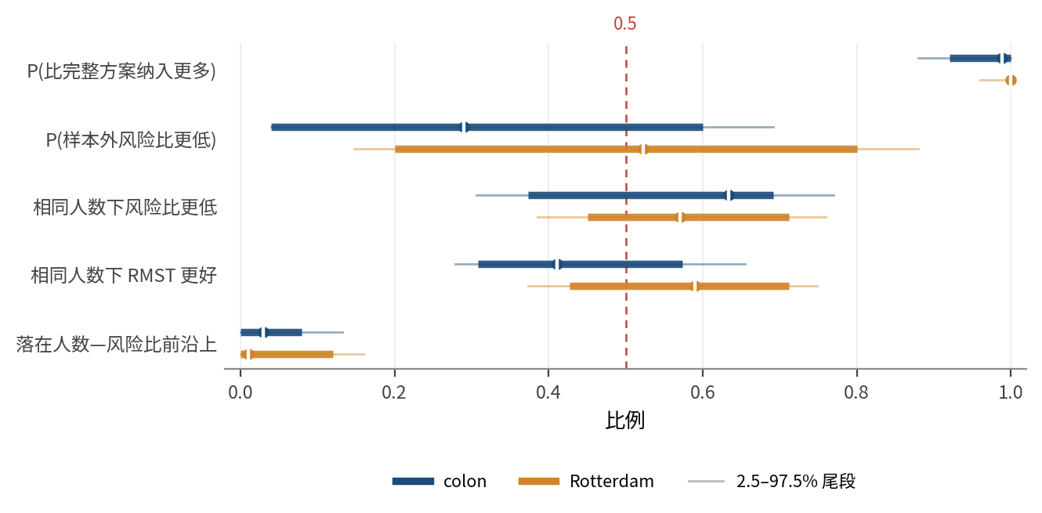
图 3 重抽病人时各个量的移动幅度。粗线是中间 80% 的范围，细线是 2.5–97.5% 的尾段，圆点是点估计。入组承诺（第一行）很稳，因为它是构造性的；其余各行的范围都宽到占去单位区间的四分之一到大半，即对队列里恰好是哪些病人相当敏感。这些不是置信区间：外层每次重抽只做 25 次内层划分（点估计用 500 次），压缩校正只匹配二阶矩、不保证还原分位数，覆盖率也没有对着已知总体验证过。所以全文没有任何结论建立在「范围是否跨过 0.5」之上，也没有做过任何有校准的总体层面比较——我们只用它说明统计量移动了多少。
四、经验前沿本身是乐观的
图 2 里的前沿是在同一批留出数据上从 512 个带噪声的估计里挑最优挑出来的，带「胜者诅咒」式的乐观偏倚。真值已知的模拟给出量级：表面支配者只有 19.5% 在总体上真的支配，37.6% 能在另一半独立数据上重现。在真实队列里我们用三分法把挑选和评价彻底分开：
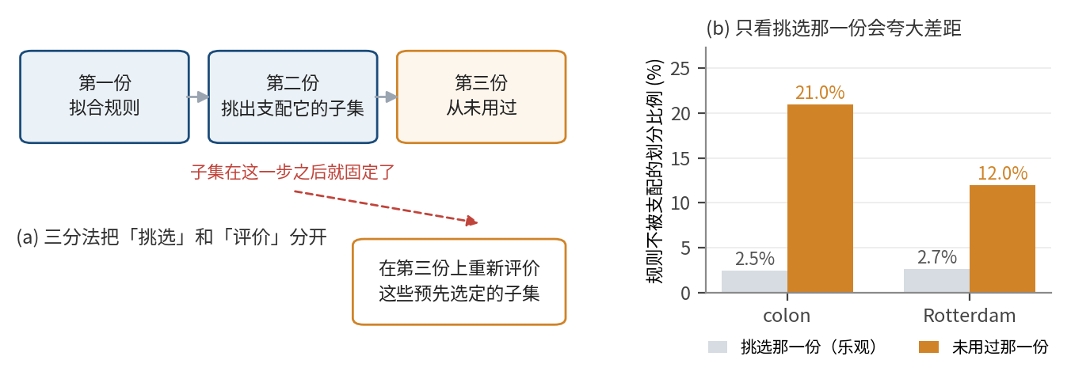
图 4 三分法。(a) 第一份拟合规则，第二份挑出支配它的子集，这些子集固定之后再拿到从未用过的第三份上重新评价。(b) 在挑选那一份上，规则不被支配的比例只有 2.5% 和 2.7%；换成未用过的那一份，是 21.0% 和 12.0%。方向不变——大多数划分里规则仍被支配——但只报挑选那一份的数会把差距夸大近一个量级。预选支配者在未用过那份上仍然支配的比例是 35.3% 和 41.4%。
五、「多少数据才够」没有通用答案
疗效承诺要多少数据才守得住？在真值已知的单一机制里，这个门槛是清楚的；换一个机制，曲线就换一个位置：
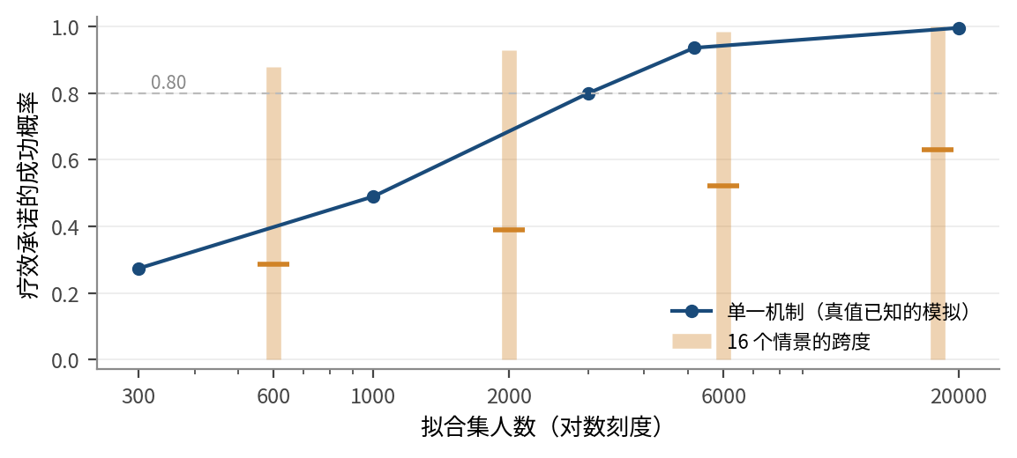
图 5 拟合集大小与成功概率。蓝线是单一机制下的曲线，从 300 人的 0.273 升到 20000 人的 0.997。橙色竖条是分辨率 IV 部分因子设计的 16 个情景在同一固定拟合规模下的跨度（依次位于 600、2000、6000、18 000 人），横杠是中位数。同一个样本量下，不同机制的成功概率可以从接近 0 到接近 1。跨情景的标准差在 0.28 到 0.39 之间；改用事件数或有效样本量分箱也没有把这个离散度压下去（0.34、0.35、0.34）——这三个数只是在这一种分箱方式下数值相近，不能证明三种「信息货币」等价。
混杂会把门槛推高，而且方向反直觉：同一个结局模型下，随机化那一臂在 5167 人处成功率是 0.937，正确调整的混杂臂只有 0.808；而漏掉一个混杂因子反而把表观可靠性拉回随机化水平（0.936），同时把估计量的总体极限抬高 8.6%、把选对标准的比例从 0.280 压到 0.116。表面上更可靠恰恰是偏倚的症状。
六、明确不主张什么
这篇稿子的价值有一半在边界上。我们不说 Trial Pathfinder 是错的——总体层面上我们复现的规则确实收敛到最优标准集。我们不说疗效承诺没守住，只说这两个队列判不出来。我们不说「无条件的数据量要求不存在」，只说在所考察的机制里、单靠队列规模定不出来，而且我们也说不出决定它的是哪个量。我们不把病人重抽范围当作置信区间。Rotterdam 的重叠很差（完整方案的 419 人里有 132 人的倾向值压在截断边界上，加权后有效样本量只剩 37%），所以它所有涉及风险比的结果都只作描述。两个队列都不大，事件数分别只有 56 和 191，「判不出来」在相当程度上是这两份数据的局限，不是对方法的判决。
七、给要动手做的人的四步
（1）先把出于安全性、耐受性、给药可行性的标准标记为不可放宽，它们不进入优化。（2）看结局之前先算交互杠杆（闭式量 L = 1 − p(ij)/p(i) − p(ij)/p(j) + p(ij)，只用入组率、不碰结局数据）和逻辑蕴含，把注定无信息的格子去掉。（3）检查完整方案内部的正性／重叠——重叠不好的话，后面所有因果读法都不成立。（4）判断方案里有没有一条标准集中了足够的差异获益；没有的话，就只报告人群扩大，不报告疗效改善。
八、核心数字一览
量（方括号内为重抽病人的中间 80% 范围） | colon | Rotterdam
全队列 n / 完整方案保留人数 / 事件 | 619 / 176 / 56 | 2982 / 419 / 191
评分半样本：完整方案 → 规则的合格人数 | 88 → 149 | 210 → 435
P(比完整方案纳入更多) | 98.8% [0.92–1.00] | 100.0% [1.00–1.00]
P(样本外风险比更低) | 29.0% [0.04–0.60] | 52.3% [0.20–0.80]
相同人数下风险比更低（10% 带） | 63.4% [0.37–0.69] | 57.1% [0.45–0.71]
相同人数下 RMST 更好（10% 带） | 41.1% [0.31–0.57] | 59.0% [0.43–0.71]
落在人数—风险比前沿上 | 3.0% [0.00–0.08] | 1.0% [0.00–0.12]
三分法：不被任何预选子集支配 | 21.0% [0.04–0.28] | 12.0% [0.08–0.28]
三分法：同一设计挑选份上的经验口径 | 2.5% | 2.7%
三分法：预选支配者在未用份上重现 | 35.3% [0.31–0.50] | 41.4% [0.29–0.50]
RMST 规则与发表规则选出同一标准集 | 7.0% | 20.8%
点估计来自 500／400 次重复划分（三分法 400／300 次）；方括号是外层按病人 ID 自助重抽 150 次后中间 80% 的范围，不是置信区间。全部数字由 analysis/out/numbers.json 一处导出，本文档生成时直接读取。

